Круиз по реке Дору

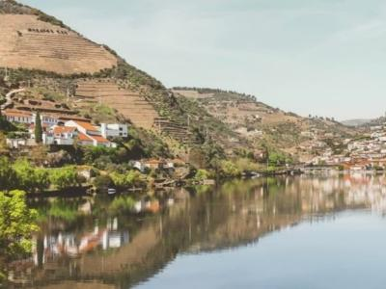
  Стоимость круиза: | от 178 326 руб
  Продолжительность: | 8 дней / 7 ночей
  Судно: | A-ROSA ALVA
  Даты заезда: | c 05-11-2025 по 12-11-2025
  Параметры круиза: | Питание и напитки по системе "все включено"  Русская группа  Русский сопровождающий

Цена круиза на 1 человека

Каюта категории С (палуба 2, панорамное окно) | 178 326 руб
Каюта категория D (палуба 3, панорамное окно) | 197 097 руб
Каюта категория F (палуба 3, люкс с балконом) | 366 037 руб

Особенности круиза

Наслаждайтесь путешествием по Португалии по реке Дору на борту роскошной баржи A-ROSA ALVA с максимальным комфортом и полным пакетом услуг «Все включено Премиум».
Желаемый тип каюты? Вуаля! Сауна, фитнес-центр, бассейн? Всегда к вашим услугам! Новейшие кулинарные изыски? Бон аппетит! Привлекательные скидки на все массажные и косметические процедуры? Конечно! Плюс все трансферы и множество других преимуществ, которые всегда вызовут довольную улыбку на Вашем лице.

Программа круиза

День 1 Страна: Португалия
Порту

Посадка на корабль. Ночная стоянка в Порту.
День 2 Страна: Португалия
Регуа / Пиньян

Отправление из Порту в 07:00
13:00 - 14:00: стоянка в Регуа
Крупный город Регуа расположен в винодельческом регионе на берегу реки Дору. Места здесь настолько красивы, что весь регион Альто-Дору был внесен в список Всемирного наследия ЮНЕСКО. Уже в XVIII веке Регуа играл важную роль в производстве и сбыте портвейна, который отсюда развозили на кораблях по всему миру.
Прибытие в Пиньян в 17:00
День 3 Страна: Португалия
Пиньян / Барка-д-Алва

Стоянка в Пиньяне до 13:00
Маленький городок Пиньян расположен в знаменитом винодельческом регионе Дору. В этой живописной местности расположено множество частных виноделен со своими виноградниками. Вы можете посетить некоторые из них во время стоянки в Пиньяне и насладиться дегустацией вин.
Прибытие в деревню Барка-д-Алва в 19:00.
День 4 Страна: Португалия
Барка-д-Алва / Вега-де-Террон

Стоянка в деревне Барка-д-Алва до 12:00
Барка-д-Алва расположена в холмистой местности на территории национального парка Дору. Отсюда рукой подать до границы с Испанией. Поезда железнодорожной ветки "Линия Дору" раньше ежедневно останавливались здесь по пути из Порту в Саламанку.
Прибытие в Вега-де-Террон в 12:30
В местечке Вега-де-Террон река Агеда впадает в Дору. Обе реки образуют естественную границу между Португалией и Испанией. Отсюда Вы можете отправиться в путешествие в испанский город Саламанка. Благодаря новому собору, старому городу и знаменитому университету город обладает особенным колоритом. Не пропустите Саламанку - объект Всемирного наследия ЮНЕСКО!
День 5 Страна: Португалия
Вега-де-Террон / Пиньян

Отправление из Вега-де-Террона в 12:15
Прибытие в Пиньян в 18:30
Во время круиза по Дору мы сделаем остановку в Посинью. Этот небольшой городок является конечной станцией железной дороги "Линия Дору". Железнодорожный вокзал и железнодорожный мост через Дору внесены в список национальных памятников.
День 6 Страна: Португалия
Пиньян / Регуа / Левериньо

Отправление из Пиньяна в 07:00
09:00 - 15:00: стоянка в Регуа
Прибытие в Левериньо в 19:00
День 7 Страна: Португалия
Левериньо / Порто

Отправление из Левериньо в 08:30
Прибытие в Порто в 10:30
Конечной точкой нашего круиза по Дору является Порту. Это завораживающий город, высеченный в граните: в Порту на каждом шагу Вы будете находить новые захватывающие перспективы. Расписная плитка "азулежу", украшающая стены церквей и фасады городских особняков, является одной из достопримечательностей Порту, а его старый город является объектом Всемирного наследия ЮНЕСКО.
День 8 Страна: Португалия
Порту

Сход с корабля в Порту. До новых встреч!

Описание круиза

Маршрут: Порту → Регуа / Ламега → Пиньяу → Барка-д'Альва / Саламанка (Испания) → Вега-Террон / Каштелу-Родригу → Пиньяу → Регуа / дворец Матеуша → Левериньо → Порту

В стоимость круиза входит

- Полный пансион плюс (завтрак и обед «шведский стол», вечером закуски и десерты из «шведского стола», а основные блюда подаются к столу)
- Высококачественные напитки во время обеда и ужина и в течение дня (чай, кофе, безалкогольные напитки, пиво, игристое вино, а также выбор вин, коктейли и лонг-дринки). Исключение составляют специалитеты, за которые взимается дополнительная плата, и шампанское
- Бесплатное пользование бортовыми удобствами, такими как сауна и фитнес-зал.
- Бесплатный Wi-Fi (кроме потоковых сервисов)
- Банные принадлежности и халат в каюте
- Развлечения на борту
- Портовые сборы

Дополнительно оплачивается

- Международный перелет до Порто
- Дополнительные ночи и прочие услуги до/после круиза (до\пост круизная программа по Португалии- Лиссабон, Брага и комплекс Бон Жезуш, шедевры Готической архитектуры - Обидуш, Алкобаса, Баталья, Томар, Назаре)
- Экскурсии с англоговорящим гидом
- Услуги русскоговорящего переводчика во время экскурсий
- Чаевые водителям и гидам и прочие личные расходы
- Оформление шенгенской визы
- Страховка

A-ROSA ALVA  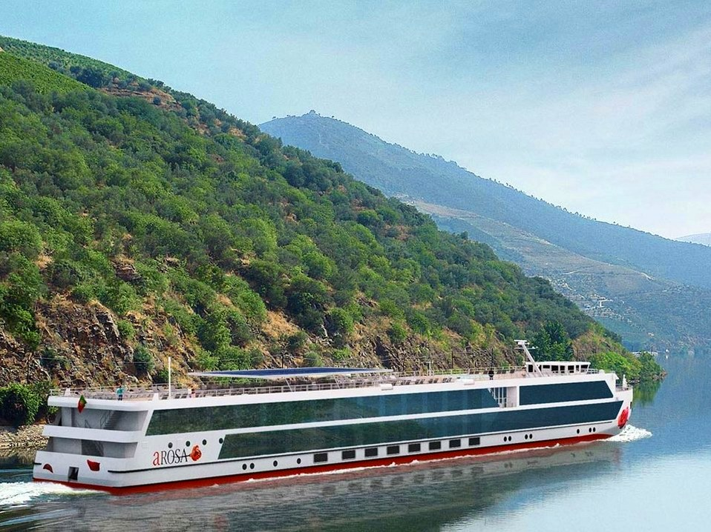 | Какие возникают ассоциации при мыслях о Португалии? Захватывающие дух скалы, светлая меланхолия фаду, изысканный вкус портвейна? Верно! А с 2019 года к этому ряду добавился новейший теплоход A-ROSA ALVA! Присоединяйтесь к нам на борту новейшего теплохода Премиум класса и откройте для себя всю красоту реки Дору.  Загляните в самую глубину души Португалии! В погоню за солнцем!  Порт отправления и прибытия в наших удивительных путешествиях по реке Дору - город Порту. Перед Вами откроются потрясающие возможности пройтись по старинным улочкам города, насладиться изумительным видом с высочайшей церковной башни или получить истинное удовольствие при дегустации одного из 365 разнообразных блюд из Бакалау - сушеной особым образом трески, которая имеет особую важность в португальской гастрономии. И не пропустите чудесную поездку в испанский город Саламанка, который входит в список Всемирного наследия ЮНЕСКО и обладает многовековыми университетскими традициями (13 век).  Официальными языками теплохода A-ROSA ALVA являются английский и немецкий. Также, на борту присутствует многоязычный персонал, который всегда готов помочь в затруднительных ситуациях.  * На теплоходе возможно только 2х местное размещение, даже в каютах категории Сьют!  Характеристики:  Количество пассажиров: максимально 126 человек  Количество кают: 63  Длинна: 79,8 м.  Ширина: 11,4 м.  Максимальная скорость: 22 км./ч.  Год спуска на воду: 2018 год.  Флаг: Португалия
Каюта с полноценным окном (не открывается), нижняя палуба, категория A / S.  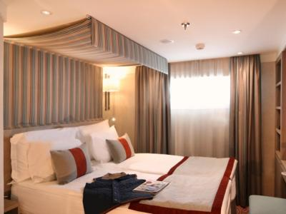 | В каюте: двуспальная кровать, сейф, кондиционер, ТВ, фен, ванная комната с душем и туалетом, гардеробная, комплект банных полотенец, шерстяной плед, телефон, халат.  ~ 12 кв.м.
Каюта с открывающимся панорамным окном, средняя палуба, категория С.  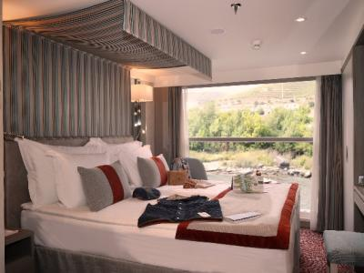 | В каюте: двуспальная кровать, сейф, кондиционер, ТВ, фен, ванная комната с душем и туалетом, гардеробная, комплект банных полотенец, шерстяной плед, телефон, халат.  ~ 13 кв.м.
Каюта с открывающимся панорамным окном, верхняя палуба, категория D. | В каюте: двуспальная кровать, сейф, кондиционер, ТВ, фен, ванная комната с душем и туалетом, гардеробная, комплект банных полотенец, шерстяной плед, телефон, халат.  ~ 13 кв.м.
Сьют с полноценным балконом, верхняя палуба , категория F.  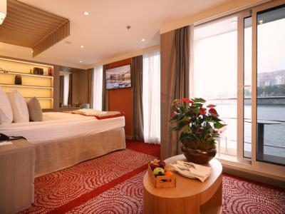 | В каюте: двуспальная кровать + диван, сейф, кондиционер, ТВ, фен, ванная комната, душ / туалет, гардеробная, комплект банных полотенец, шерстяной плед, телефон, халат.  ~ 29 кв.м.  Просторный люкс с балконом, диваном, ванной комнатой с естественным уличным светом и гардеробной. Элегантный дизайн, первоклассные экологичные материалы обеспечивают атмосферу релакса и уединения.  Дополнительные услуги:  - Регистрация заезда и персональное приветствие с 12.00 ч.  - Люкс-коктейль с менеджером отеля  - Обслуживание номеров  - Бесплатное пользование мини-баром  - Свежие цветы  - Фрукты  - Услуги прачечной и глажки (бесплатно)  - Услуги дворецкого

